Especificação Funcional

Gerenciar Prêmio

Histórico de Versões
Data | Descrição | Item Jira | Autor
19/03/2026 | Elaboração do Documento |  | PHL TI

- Descrição
As funcionalidades descritas neste documento permitem ao usuário administrador realizar a gestão completa de premiações no sistema Prêmio IEL de Talentos. O módulo abrange o cadastro e edição de premiações, configuração de categorias, modalidades e tipos de participante (com suporte a vinculação e duplicação de hierarquias), personalização de formulários dinâmicos de inscrição, gerenciamento de termos de aceite, configuração de equipes, anexos obrigatórios, submodalidades (enquadramentos) e questionários de avaliação, além da importação em massa de configurações via planilha Excel.

- Funcionalidades
  - Pesquisar Premiações
Esta funcionalidade permite realizar a pesquisa de premiações cadastradas no sistema.
A pesquisa pode ser realizada utilizando filtros como nome da premiação, período (data de início e data fim) e situação.
A partir do resultado, é possível visualizar o nome, período, quantidade de categorias vinculadas e acessar as ações de edição e configuração de cada premiação.

  - Incluir Premiação
Esta funcionalidade permite o cadastro de uma nova premiação ou a edição de uma premiação existente, informando dados como nome, descrição, data de início e data fim.
Dentro desta funcionalidade, é possível gerenciar os Termos de Aceite da premiação:
- Listar Termos de Aceite: Permite listar todos os termos de aceite vinculados à premiação.
- Incluir Termo de Aceite: Permite cadastrar um novo termo informando título, texto e obrigatoriedade.
- Editar Termo de Aceite: Permite alterar os dados de um termo de aceite existente.
- Excluir Termo de Aceite: Permite remover um termo de aceite da premiação.

  - Editar Premiação
Esta funcionalidade permite a edição de uma premiação existente, informando dados como nome, descrição, data de início e data fim.
Dentro desta funcionalidade, é possível executar as funcionalidades:
- Listar Termos de Aceite: Permite listar todos os termos de aceite vinculados à premiação.
- Incluir Termo de Aceite: Permite cadastrar um novo termo informando título, texto e obrigatoriedade.
- Editar Termo de Aceite: Permite alterar os dados de um termo de aceite existente.
- Excluir Termo de Aceite: Permite remover um termo de aceite da premiação.
- Consultar Links Públicos: Permite consultar os links públicos gerados que permitem a realização da inscrição para um determinado prêmio, categoria, modalidade e tipo de participante.
- Gerar Novo Link Público: Cria um link público que permitem a realização da inscrição para um determinado prêmio, categoria, modalidade e tipo de participante.

  - Gerenciar Categorias da Premiação
Este conjunto de funcionalidades permite realizar a gestão das categorias vinculadas a uma premiação, organizando a estrutura hierárquica do prêmio.
As seguintes ações estão disponíveis:
- Copiar Categoria: Vincular uma categoria existente do catálogo à premiação.
- Duplicar Categoria: Criar uma cópia completa de uma categoria, incluindo toda a hierarquia abaixo (modalidades, tipos de participante e suas configurações).
- Desvincular Categoria: Remover a vinculação de uma categoria da premiação, sem excluir a categoria do catálogo.

  - Gerenciar Modalidades da Categoria
Esta funcionalidade permite vincular modalidades a uma categoria dentro da premiação.
As seguintes ações estão disponíveis:
- Copiar Modalidade: Vincular uma modalidade existente do catálogo à categoria.
- Duplicar Modalidade: Criar uma cópia completa de uma modalidade, incluindo toda a hierarquia abaixo.
- Desvincular Modalidade: Remover a vinculação de uma modalidade da categoria, sem excluir a modalidade do catálogo.

  - Gerenciar Tipos de Participante
Esta funcionalidade permite vincular tipos de participante a uma modalidade dentro da categoria da premiação.
As seguintes ações estão disponíveis:
- Copiar Tipo de Participante: Vincular um tipo de participante existente do catálogo à modalidade.
- Duplicar Tipo de Participante: Criar uma cópia completa, incluindo formulário dinâmico, equipe, anexos e questionário.
- Desvincular Tipo de Participante: Remover a vinculação do tipo de participante, sem excluir o registro do catálogo.

  - Configurar Formulário de Inscrição
Esta funcionalidade permite personalizar a estrutura visual e de campos do formulário de inscrição de um tipo de participante.
A configuração abrange:
    - Configurar Dados Gerais: Definir aparência do formulário (cor primária, fundo, imagem de banner, título, subtítulo, descrição rica e layout).

    - Configurar Formulário de Inscrição: Inserir um novo campo no formulário, definindo rótulo, tipo de campo, validações (obrigatoriedade, tamanho mínimo/máximo), opções para campos de seleção, máscara e ordem de exibição.

    - Configurar Sub Modalidades: Esta funcionalidade permite gerenciar as submodalidades (enquadramentos) de uma modalidade.
As seguintes ações estão disponíveis:
- Listar Submodalidades: Visualizar todas as submodalidades cadastradas para a modalidade.
- Incluir Submodalidade: Cadastrar uma nova submodalidade informando nome e descrição.
- Editar Submodalidade: Alterar os dados de uma submodalidade existente.
- Ativar/Desativar Submodalidade: Alterar a situação de uma submodalidade (ativa/inativa).

    - Configurar Equipe: Esta funcionalidade permite configurar os tipos de vínculo de equipe para um tipo de participante.
As seguintes ações estão disponíveis:
- Listar Tipos de Vínculo: Visualizar todos os tipos de vínculo configurados com nome e ordem.
- Incluir Tipo de Vínculo: Cadastrar um novo tipo de vínculo informando nome e ordem.
- Editar Tipo de Vínculo: Alterar os dados de um tipo de vínculo existente.
- Desativar Tipo de Vínculo: Desativar um tipo de vínculo.

    - Configurar Anexos: Esta funcionalidade permite configurar os documentos anexos exigidos para um tipo de participante.
As seguintes ações estão disponíveis:
- Listar Configurações de Anexo: Visualizar todas as configurações de anexo com nome, obrigatoriedade, extensões permitidas e tamanho máximo.
- Incluir Configuração de Anexo: Cadastrar uma nova configuração de anexo informando nome, descrição, obrigatoriedade, extensões permitidas e tamanho máximo.
- Consultar Configuração de Anexo: Visualizar os detalhes de uma configuração de anexo.
- Editar Configuração de Anexo: Alterar os dados de uma configuração de anexo existente.
- Desativar Configuração de Anexo: Desativar uma configuração de anexo.

    - Configurar Avaliação: Esta funcionalidade permite gerenciar o questionário de avaliação vinculado a um tipo de participante.
As seguintes ações estão disponíveis:
- Consultar Questões: Visualizar todas as questões cadastradas com título, tipo, peso e quantidade de alternativas.
- Incluir Questão: Cadastrar uma nova questão informando título, enunciado, descrição, obrigatoriedade, peso/nota, limite de caracteres e alternativas (para questões objetivas).
- Editar Questão: Alterar os dados de uma questão existente.

  - Importar Configuração via Excel
Esta funcionalidade permite importar em massa a configuração completa de uma premiação a partir de uma planilha Excel padronizada.
A importação abrange toda a hierarquia: premiação, categorias, modalidades, tipos de participante, submodalidades, campos do formulário, configurações de equipe, anexos e questionário.

- Telas da Solução
  - Pesquisar Premiações
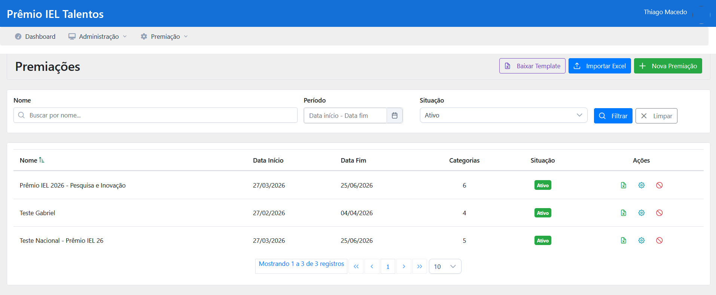

Descrição dos Campos e Comandos
Filtros e Resultados da Pesquisa
Nome | Tipo | Valores Válidos | Tamanho | Obrig. | Observações / Restrição / Regra
Nome | Texto alfanumérico | N/A | 255 | N | Filtro por nome da premiação
Período - Data Início | Data | dd/mm/aaaa | N/A | N | Filtro por data de início
Período - Data Fim | Data | dd/mm/aaaa | N/A | N | Filtro por data fim
Qtd. Categorias | Numérico | N/A | N/A | N/A | Quantidade de categorias vinculadas (somente leitura)

  - Incluir Premiação
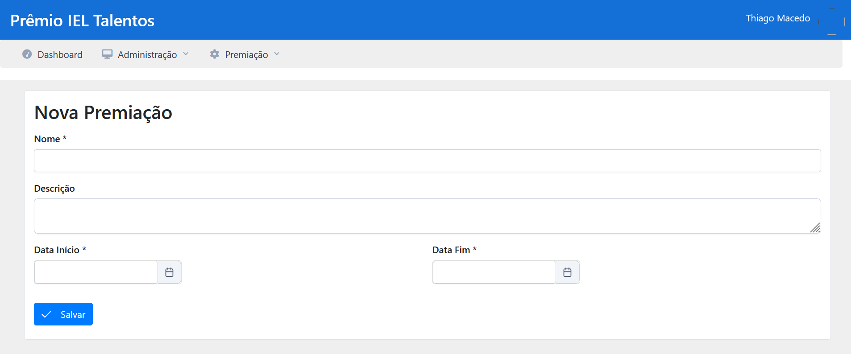

Descrição dos Campos e Comandos
Dados da Premiação
Nome | Tipo | Valores Válidos | Tamanho | Obrig. | Observações / Restrição / Regra
Nome | Texto alfanumérico | N/A | 255 | S | Nome da premiação
Descrição | Texto longo | N/A | 2000 | N | Descrição da premiação
Data Início | Data | dd/mm/aaaa | N/A | S | Data de início da premiação
Data Fim | Data | dd/mm/aaaa | N/A | S | Data de encerramento da premiação

  - Editar Premiação
    - Editar dados da Premiação
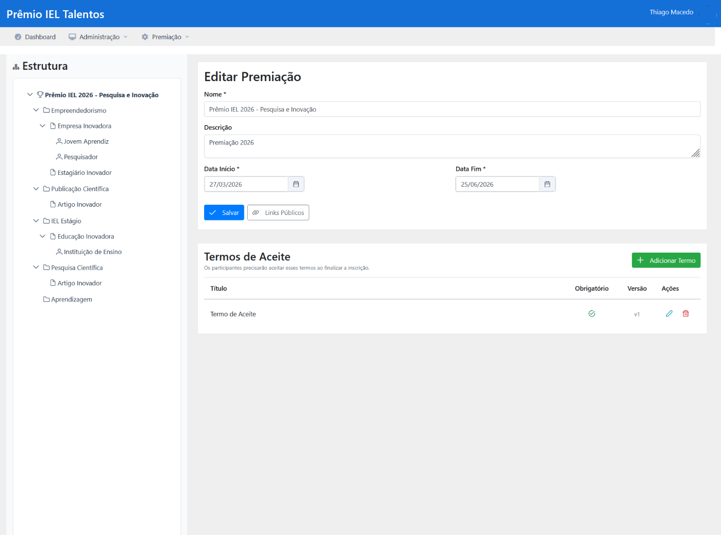

Descrição dos Campos e Comandos
Dados da Premiação
Nome | Tipo | Valores Válidos | Tamanho | Obrig. | Observações / Restrição / Regra
Nome | Texto alfanumérico | N/A | 255 | S | Nome da premiação
Descrição | Texto longo | N/A | 2000 | N | Descrição da premiação
Data Início | Data | dd/mm/aaaa | N/A | S | Data de início da premiação
Data Fim | Data | dd/mm/aaaa | N/A | S | Data de encerramento da premiação

Termos de Aceite
Nome | Tipo | Valores Válidos | Tamanho | Obrig. | Observações / Restrição / Regra
Título | Texto alfanumérico | N/A | 255 | S | Título do termo de aceite
Obrigatório | Lógico | Sim / Não | N/A | S | Indica se o aceite do termo é obrigatório
Versão | Numérico | N/A | N/A | N/A | Versão do termo (somente leitura, incrementada automaticamente)
Texto | Texto rico (HTML) | N/A | N/A | S | Conteúdo do termo de aceite

    - Incluir / Editar Termo de Aceite
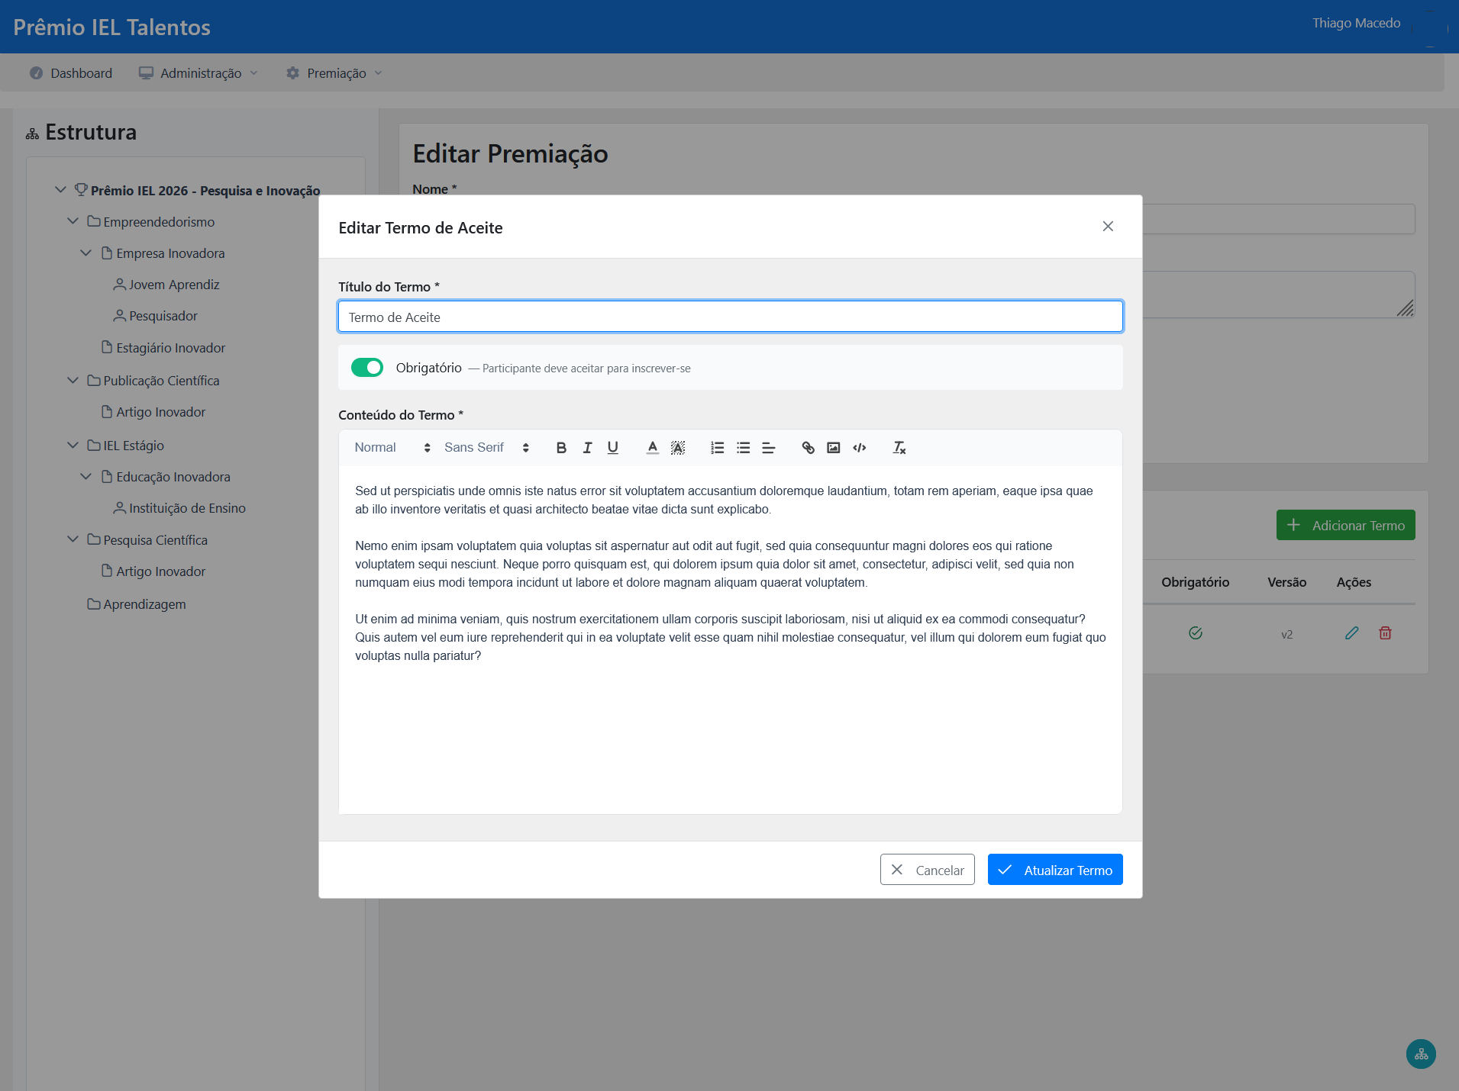

Termos de Aceite
Nome | Tipo | Valores Válidos | Tamanho | Obrig. | Observações / Restrição / Regra
Título | Texto alfanumérico | N/A | 255 | S | Título do termo de aceite
Obrigatório | Lógico | Sim / Não | N/A | S | Indica se o aceite do termo é obrigatório
Versão | Numérico | N/A | N/A | N/A | Versão do termo (somente leitura, incrementada automaticamente)
Texto | Texto rico (HTML) | N/A | N/A | S | Conteúdo do termo de aceite

    - Consultar / Gerar Links Públicos
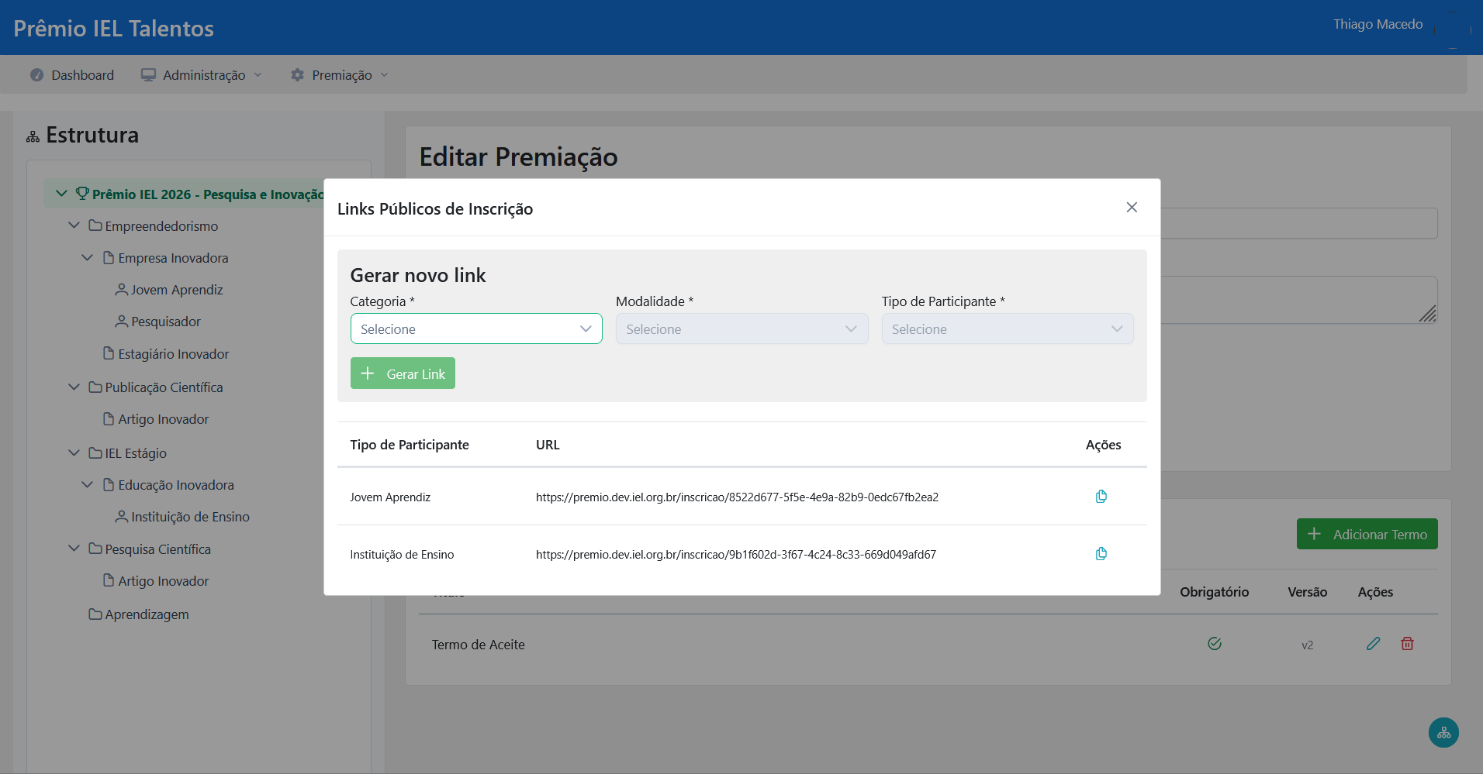

  - Gerenciar Categorias da Premiação
    - Copiar Categoria

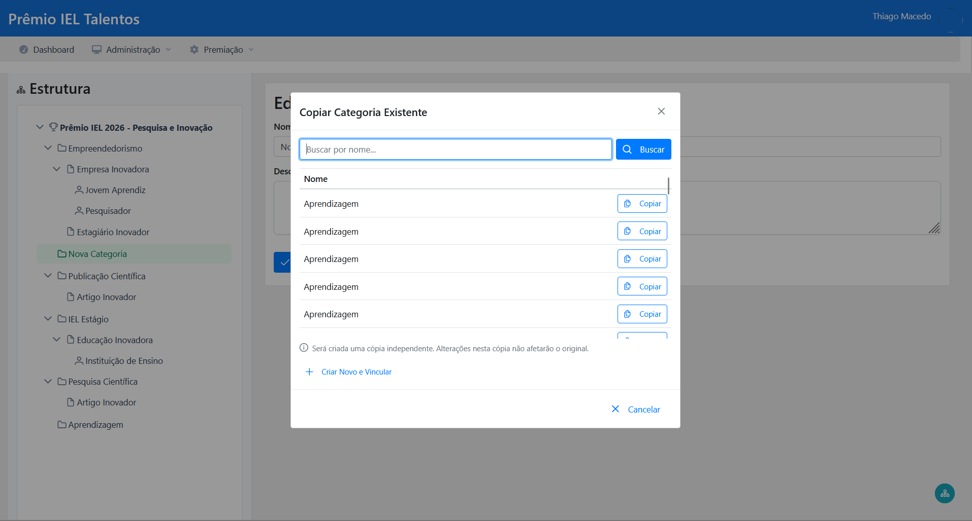

    - Criar Categoria
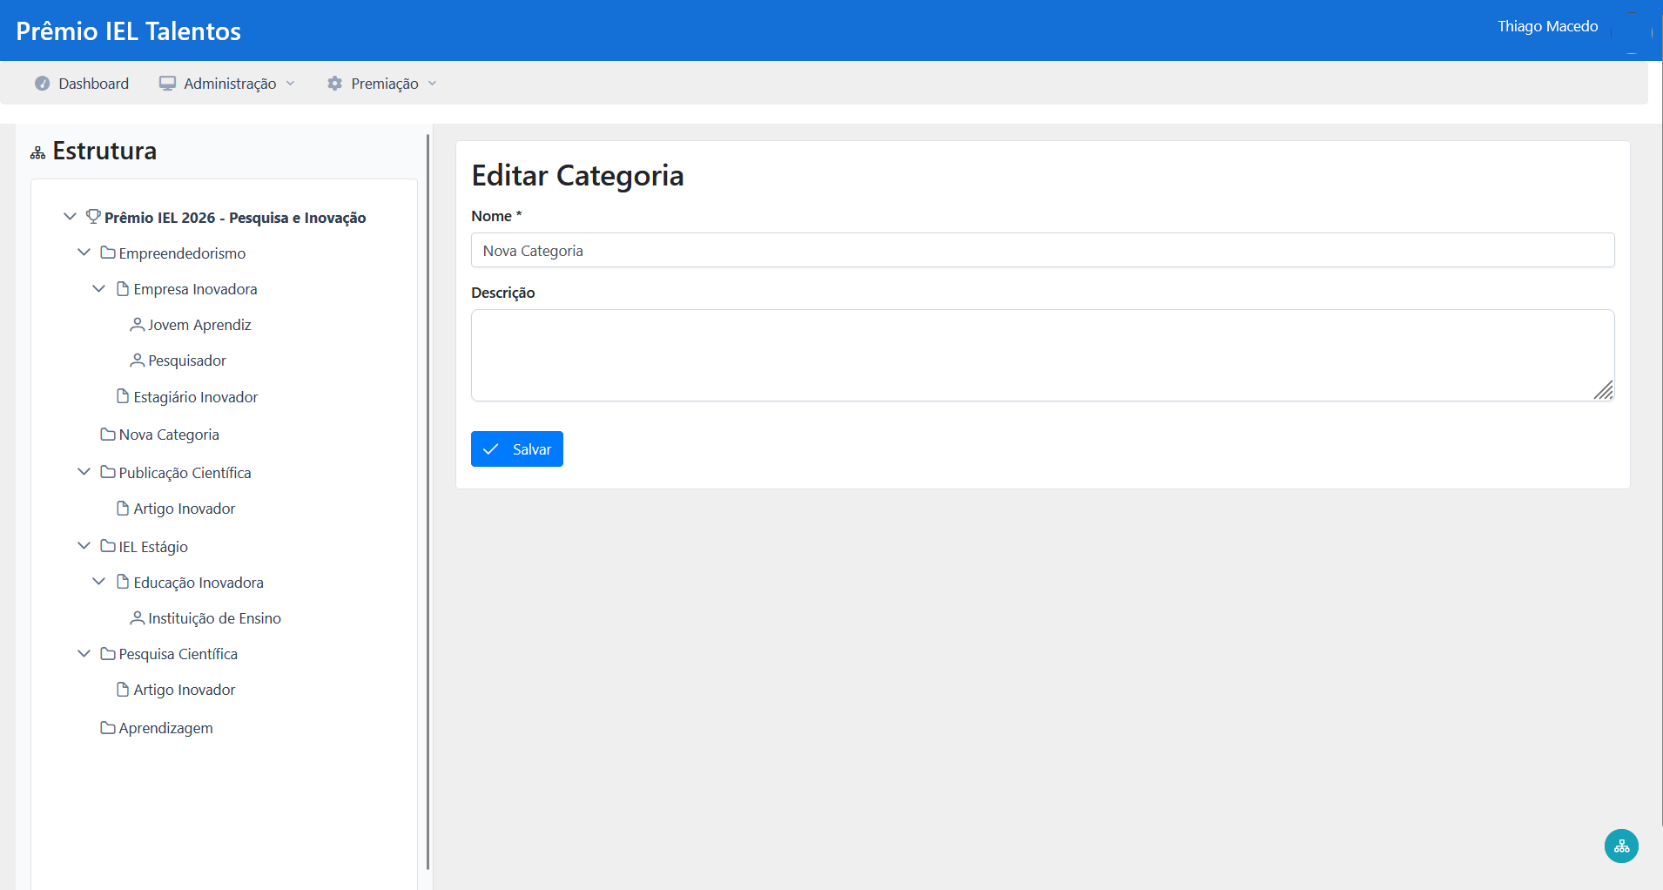
Descrição dos Campos e Comandos
As telas de vinculação de categorias, modalidades e tipos de participante seguem o mesmo padrão de interface, apresentando a lista de itens vinculados com opções de copiar, duplicar e desvincular. Não possuem campos de entrada de dados específicos além da seleção da entidade a vincular.

  - Gerenciar Modalidades da Categoria
    - Copiar Modalidade

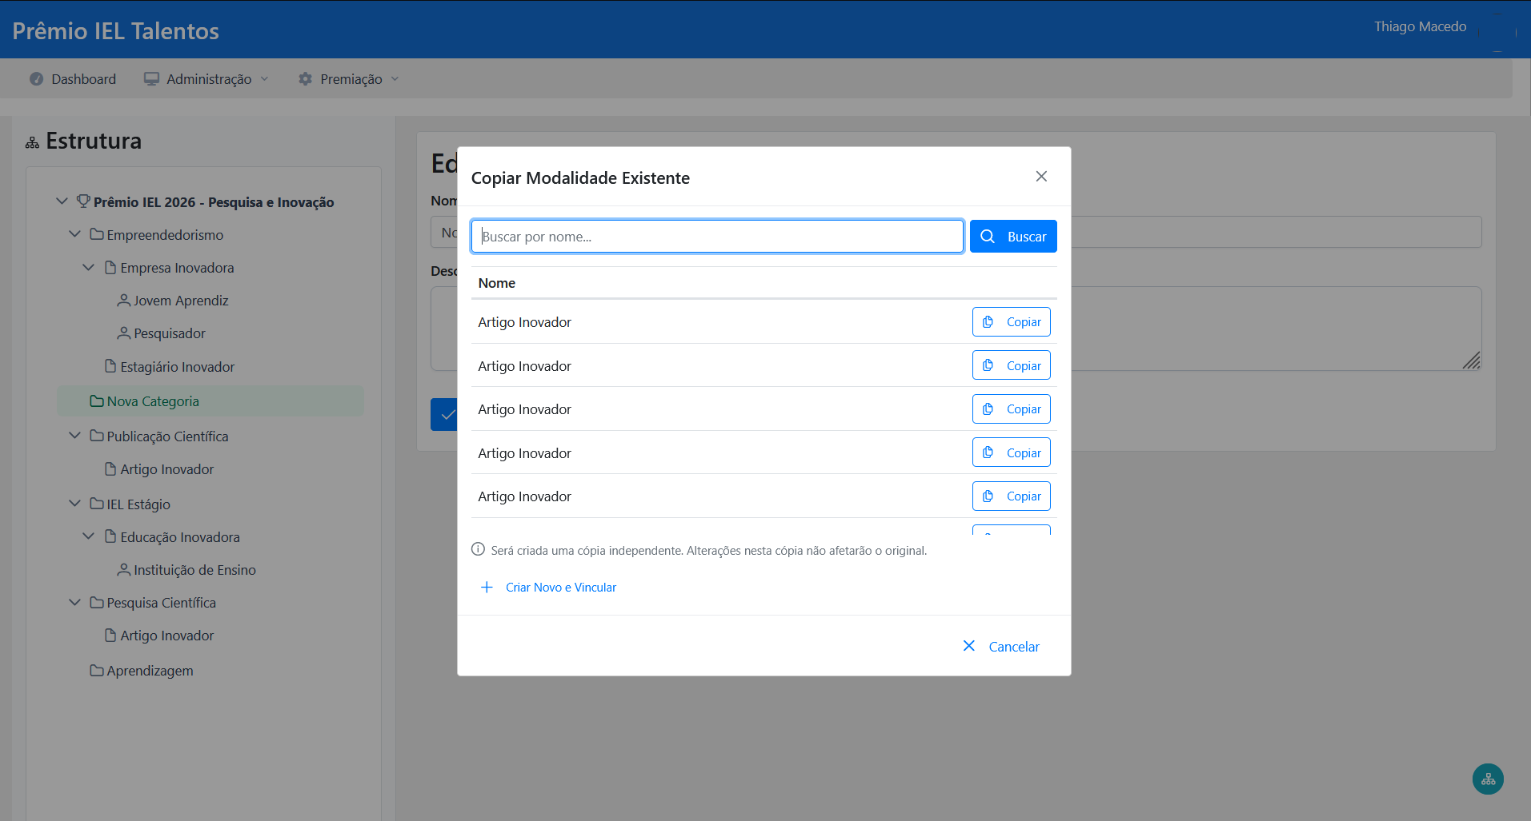

    - Editar Modalidade
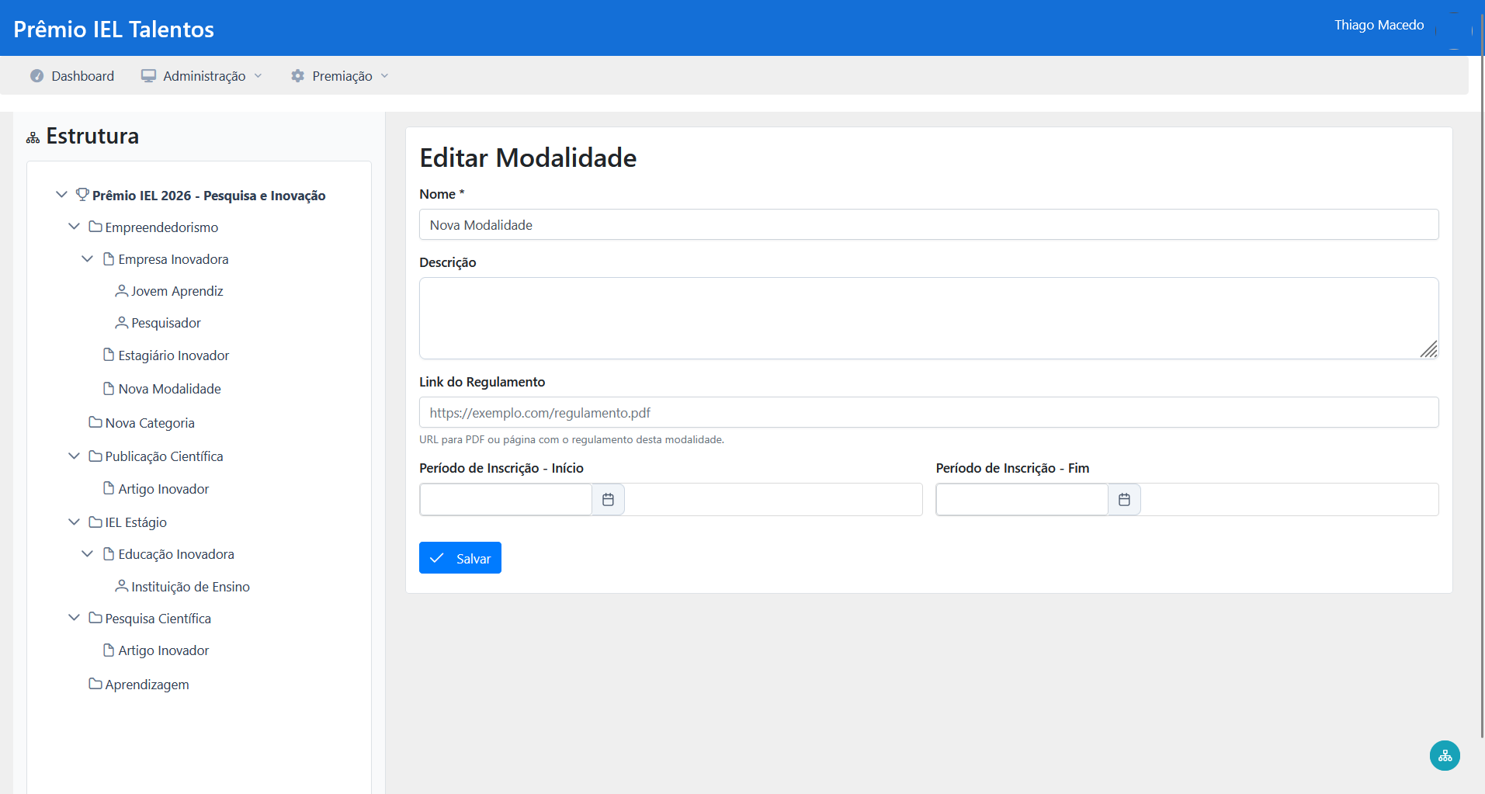
Descrição dos Campos e Comandos
Configuração Visual do Formulário
Nome | Tipo | Valores Válidos | Tamanho | Obrig. | Observações / Restrição / Regra
Cor Primária | Seletor de cor | Código hexadecimal | N/A | N | Cor primária do tema do formulário
Cor de Fundo | Seletor de cor | Código hexadecimal | N/A | N | Cor de fundo do formulário
Rótulos | Configuração | N/A | N/A | N | Configuração dos rótulos dos campos
Imagem Banner | Upload de imagem | JPG, PNG | N/A | N | Imagem exibida no topo do formulário
Título | Texto alfanumérico | N/A | 255 | S | Título principal do formulário
Subtítulo | Texto alfanumérico | N/A | 255 | N | Subtítulo do formulário
Descrição Rica | Texto rico (HTML) | N/A | N/A | N | Descrição detalhada exibida no formulário
Layout | Seleção | Opções de layout | N/A | S | Layout de exibição dos campos

  - Gerenciar Tipo de Participante
Descrição dos Campos e Comandos
Configuração do Campo
Nome | Tipo | Valores Válidos | Tamanho | Obrig. | Observações / Restrição / Regra
Rótulo | Texto alfanumérico | N/A | 255 | S | Texto exibido como label do campo
Tipo de Campo | Seleção | Texto, Numérico, Data, Combo, Checkbox, Radio, Upload, Texto Longo | N/A | S | Define o tipo de entrada do campo
Placeholder | Texto alfanumérico | N/A | 255 | N | Texto de exemplo exibido no campo vazio
Obrigatório | Lógico | Sim / Não | N/A | S | Indica se o preenchimento é obrigatório
Tamanho Mínimo | Numérico inteiro | N/A | N/A | N | Quantidade mínima de caracteres
Tamanho Máximo | Numérico inteiro | N/A | N/A | N | Quantidade máxima de caracteres
Máscara | Texto alfanumérico | N/A | 50 | N | Máscara de formatação (ex: CPF, telefone)
Valor Padrão | Texto alfanumérico | N/A | 255 | N | Valor pré-preenchido no campo
Opções | Lista de valores | N/A | N/A | Cond. | Obrigatório para campos do tipo Combo, Radio e Checkbox
Lista do Sistema | Seleção | Listas cadastradas | N/A | Cond. | Alternativa às opções manuais: vincula a uma lista do sistema
Largura | Numérico | 1 a 12 | N/A | N | Largura do campo no grid (colunas)
Ordem | Numérico inteiro | N/A | N/A | S | Posição de exibição no formulário
Expressão de Validação | Texto alfanumérico | Regex | 500 | N | Expressão regular para validação customizada
Mensagem de Validação | Texto alfanumérico | N/A | 255 | N | Mensagem exibida quando validação customizada falha
Seção | Texto alfanumérico | N/A | 255 | N | Agrupamento visual dos campos no formulário
Extensões Permitidas | Texto alfanumérico | Ex: pdf, jpg, png | N/A | Cond. | Obrigatório para campos do tipo Upload
Tamanho Máximo Arquivo | Numérico | Em MB | N/A | Cond. | Obrigatório para campos do tipo Upload

  - Preview do Formulário
Descrição dos Campos e Comandos
Dados Exibidos no Preview
Nome | Tipo | Valores Válidos | Tamanho | Obrig. | Observações / Restrição / Regra
Título | Somente leitura | N/A | N/A | N/A | Título do formulário configurado
Título da Questão | Somente leitura | N/A | N/A | N/A | Rótulo de cada campo
Tipo de Questão | Somente leitura | N/A | N/A | N/A | Tipo de cada campo renderizado
Campo Obrigatório | Somente leitura | Sim / Não | N/A | N/A | Indicador de obrigatoriedade
Tamanho Máximo | Somente leitura | N/A | N/A | N/A | Limite de caracteres exibido
Opções do Campo | Somente leitura | N/A | N/A | N/A | Opções disponíveis para campos de seleção
Peso | Somente leitura | N/A | N/A | N/A | Peso do campo na avaliação (se aplicável)

  - Gerenciar Submodalidades (Enquadramentos)
Descrição dos Campos e Comandos
Dados da Submodalidade
Nome | Tipo | Valores Válidos | Tamanho | Obrig. | Observações / Restrição / Regra
Nome | Texto alfanumérico | N/A | 255 | S | Nome da submodalidade
Descrição | Texto longo | N/A | 2000 | N | Descrição da submodalidade

  - Configurar Equipe
Descrição dos Campos e Comandos
Dados do Tipo de Vínculo
Nome | Tipo | Valores Válidos | Tamanho | Obrig. | Observações / Restrição / Regra
Nome do Vínculo | Texto alfanumérico | N/A | 255 | S | Nome do tipo de vínculo de equipe
Ordem | Numérico inteiro | N/A | N/A | S | Ordem de exibição do tipo de vínculo

  - Configurar Anexos
Descrição dos Campos e Comandos
Dados da Configuração de Anexo
Nome | Tipo | Valores Válidos | Tamanho | Obrig. | Observações / Restrição / Regra
Nome do Anexo | Texto alfanumérico | N/A | 255 | S | Nome identificador do anexo
Obrigatório | Lógico | Sim / Não | N/A | S | Indica se o envio do anexo é obrigatório
Descrição | Texto longo | N/A | 2000 | N | Descrição ou orientação sobre o anexo
Extensões Permitidas | Texto alfanumérico | Ex: pdf, jpg, png, doc | N/A | S | Tipos de arquivo aceitos
Tamanho Máximo | Numérico | Em MB | N/A | S | Tamanho máximo permitido para o arquivo

  - Questionário de Avaliação
Descrição dos Campos e Comandos
Dados da Questão do Questionário
Nome | Tipo | Valores Válidos | Tamanho | Obrig. | Observações / Restrição / Regra
Título | Texto alfanumérico | N/A | 255 | S | Título da questão
Enunciado | Texto longo | N/A | 2000 | S | Texto completo do enunciado da questão
Descrição | Texto longo | N/A | 2000 | N | Descrição complementar da questão
Obrigatória | Lógico | Sim / Não | N/A | S | Indica se a resposta é obrigatória
Peso / Nota | Numérico decimal | N/A | N/A | N | Peso ou nota máxima da questão
Limite de Caracteres | Numérico inteiro | N/A | N/A | N | Limite para respostas discursivas
Tipo | Seleção | Discursiva / Objetiva | N/A | S | Define se a questão é discursiva ou objetiva
Alternativas | Lista | N/A | N/A | Cond. | Obrigatório para questões objetivas. Cada alternativa possui texto e indicação de correta.

  - Importar Configuração via Excel
Descrição dos Campos e Comandos
Dados da Importação
Nome | Tipo | Valores Válidos | Tamanho | Obrig. | Observações / Restrição / Regra
Arquivo Excel | Upload de arquivo | .xlsx, .xls | N/A | S | Planilha com a configuração completa da premiação
Nome da Premiação | Texto alfanumérico | N/A | 255 | S | Extraído da planilha
Descrição | Texto longo | N/A | 2000 | N | Extraído da planilha
Data Início | Data | dd/mm/aaaa | N/A | S | Extraído da planilha
Data Fim | Data | dd/mm/aaaa | N/A | S | Extraído da planilha
Categorias | Estrutura hierárquica | N/A | N/A | S | Lista de categorias com modalidades e tipos de participante
Modalidades | Estrutura hierárquica | N/A | N/A | S | Modalidades vinculadas a cada categoria
Tipos de Participante | Estrutura hierárquica | N/A | N/A | S | Tipos vinculados a cada modalidade
Campos do Formulário | Lista estruturada | N/A | N/A | N | Campos do formulário dinâmico de cada tipo
Submodalidades | Lista | N/A | N/A | N | Enquadramentos de cada modalidade
Tipos de Vínculo | Lista | N/A | N/A | N | Configuração de equipe de cada tipo
Configurações de Anexo | Lista | N/A | N/A | N | Anexos exigidos por tipo de participante
Questões do Questionário | Lista | N/A | N/A | N | Questionário de avaliação de cada tipo

- Regras de Negócio
  - Hierarquia da Premiação
A estrutura de uma premiação segue a hierarquia: Premiação > Categoria > Modalidade > Tipo de Participante. Cada nível inferior depende do nível superior para existir dentro do contexto da premiação.
Categorias, modalidades e tipos de participante existem como entidades independentes em um catálogo genérico, podendo ser vinculados a múltiplas premiações simultaneamente.
Um prêmio pode possuir uma ou várias categorias. Uma categoria pode possuir uma ou várias modalidades. Uma modalidade pode possuir um ou vários tipo de participante.
  - Operação de Copiar
A operação de "Copiar" associa uma entidade existente do catálogo à premiação, sem criar cópia. Alterações na entidade do catálogo refletem em todas as premiações vinculadas.
A operação de "Duplicar" cria uma cópia completa da entidade e de toda a hierarquia abaixo. Por exemplo, duplicar uma categoria copia também suas modalidades, tipos de participante, formulários, equipes, anexos e questionários.
A operação de "Desvincular" remove apenas a associação entre a entidade e a premiação (desativação do registro de junção), sem excluir a entidade do catálogo.

  - Termos de Aceite
Cada premiação pode ter múltiplos termos de aceite. Termos marcados como obrigatórios devem ser aceitos pelo participante antes de prosseguir com a inscrição.
A versão do termo é controlada automaticamente pelo sistema e incrementada a cada edição, permitindo rastreabilidade das alterações.

  - Formulário Dinâmico
O formulário de inscrição é composto por campos dinâmicos configuráveis. Os tipos de campo suportados incluem: texto simples, texto longo, numérico, data, seleção (combo), múltipla escolha (checkbox), escolha única (radio), upload de arquivo, entre outros.
Campos do tipo seleção podem ter suas opções definidas manualmente ou vinculadas a uma lista do sistema, que é compartilhada entre formulários.
Cada campo possui configurações de validação (obrigatoriedade, tamanho mínimo/máximo, expressão regular) e pode ser reordenado por arraste no construtor de formulários.

  - Submodalidades (Enquadramentos)
Submodalidades permitem subdividir uma modalidade em categorias mais específicas. Podem ser ativadas ou desativadas individualmente sem exclusão permanente.

  - Configuração de Equipe
Tipos de vínculo definem as funções que membros de equipe podem assumir (ex: orientador, coorientador). A ordem define a sequência de exibição no formulário de inscrição.

  - Configuração de Anexos
A configuração de anexos define quais documentos são exigidos do participante. Cada configuração especifica as extensões de arquivo aceitas e o tamanho máximo permitido. Anexos marcados como obrigatórios impedem o envio da inscrição sem o documento.

  - Questionário de Avaliação
O questionário de avaliação é utilizado na etapa de avaliação das inscrições. Questões podem ser do tipo discursiva (resposta livre com limite de caracteres) ou objetiva (com alternativas pré-definidas).
Cada questão pode ter um peso atribuído, utilizado no cálculo da nota final da avaliação.

  - Importação via Excel
A importação via planilha Excel permite criar uma premiação completa em uma única operação. O sistema valida o formato e a integridade dos dados antes de realizar a importação.
Em caso de erros de validação, a importação é rejeitada integralmente, sem criação parcial de registros, garantindo a consistência dos dados.
- Perfis e Permissões
Funcionalidade | Perfil | Observação
Pesquisar Premiações | Administrador | -
Incluir/Editar Prêmio | Administrador | Inclui gerenciamento de Termos de Aceite
Gerenciar Categorias da Premiação | Administrador | Copiar, Duplicar e Desvincular
Gerenciar Modalidades da Categoria | Administrador | Copiar, Duplicar e Desvincular
Gerenciar Tipos de Participante | Administrador | Copiar, Duplicar e Desvincular
Configurar Formulário de Inscrição | Administrador | Estrutura visual e campos do formulário
Visualizar Preview do Formulário | Administrador | Somente visualização
Gerenciar Submodalidades | Administrador | Incluir, Editar, Ativar/Desativar
Configurar Equipe | Administrador | Gerenciar tipos de vínculo
Configurar Anexos | Administrador | Gerenciar configurações de anexo
Gerenciar Questionário de Avaliação | Administrador | Incluir e Editar questões
Importar Configuração via Excel | Administrador | Importação em massa de configuração

